مديركل محترم بيمه سلامت استان
مدير محترم درمان سازمان تامين اجتماعي استان
مدير كل محترم تامين اجتماعي نيروهاي مسلح استان
موضوع : پايان محروميت از اشتغال به حرف پزشكي و وابسته خانم دكتر بهاره محتشم الشريعه
با سلام و احترام
بازگشت به نامه شماره22937 /400 د - 6/ 11 / 1403رئيس محترم مركز نظارت و اعتباربخشي وزارت بهداشت ، درمان و آموزش پزشكي ، در خصوص پايان محروميت خانم دكتر بهاره محتشم الشريعه به شماره نظام پزشكي 131838 ، به استحضار مي رساند مدت محروميت نامبرده به اتمام رسيده است.

دكتر مهيار محمدي فرد
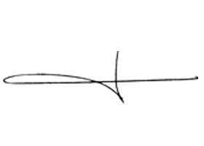
معاون درمان دانشگاه

